ครั้งที่ 2
ถาม จากสมาชิก EQA: SC 620
ในโครงการ EQA:Hb ( HbA1c ) ของศูนย์ อีคิวเอ กำหนดค่า %CCV เป็น 10 %
อยากทราบที่มา หรือ Reference CCV ใน EQA
ตอบ โดย รศ.อมรินทร์ ปรีชาวุฒิ
สมาชิกส่วนใหญ่ทราบว่า ในงานบริหาร IQC ของแล็บ RCVจะใช้ต่า 1 – 4 %CV แต่ทำไมใน EQA จึงกำหนดค่า CCV มากถึง 10 % ผมอยากชี้ว่า แม้จะอยู่ในกลุ่มเครื่องมือ+น้ำยาเหมือนกัน ข้อมูลใน inter-lab ยังมีตัวแปรปรวน จากความแตกต่างระหว่างแล็บเพิ่ม ค่า %CVจะสูงกว่า internal-lab และบวกกับ %Bias ด้วย กล่าวคือการคิดต่าใน EQA จะมีการคิดเป็น Total Error ( %CV + % Bias ) เกณฑ์คิดคะแนน VIS ที่ 10 % จะตำนวณ VIS ได้ 100 หรือเกรด B ( เกรด B มีช่วงคะแนน 51 – 100 VIS ) ดังนั้นเกรด A จะต้องมีค่าห่างจาก ค่า target ( group concensus mean )ไม่เกิน 5 %
ปัจจุบันศูนย์ อีคิวเอ ใช้ระบบบคุณภาพ NEQAS ประเทศอังกฤษ ดังภาพ คือ Glycated haemoglobin 10 % ครับ

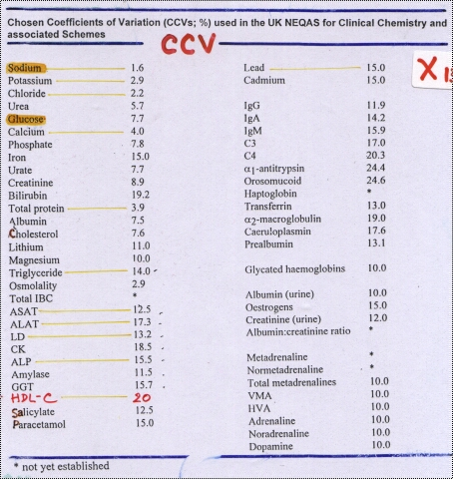

ถาม
( ต่อจากวิชาการ 1 นาที ครั้งที่ 1 ) เฉลย น้ำ RO / น้ำกลั่น ที่ดีมีมาตรฐาน วัดด้วยอะไร และค่า เท่าไร
ตอบ โดย รศ.อมรินทร์ ปรีชาวุฒิ
ผมไปซื้อน้ำกลั่นที่ ศึกษาภัณฑ์ ถนนราชดำเนิน ระบุคุณภาพน้ำกลั่น ( ดูภาพ ก) ข้อสงสัยข้อแรกคือคำ น้ำกลั่น ไม่น่าจะถูกต้อง น่าจะเป็นน้ำกรอง แต่เป็นเพราะเราเรียกน้ำกลั่นกันติดปาก แต่กรณีนี้โล่งอกไปมากเพราะมี Specification ของน้ำมาใน label ติดขวดพลาสติคมา และระบุว่าเป็นกระบวนการกลั่น “ Produced by distillation process ”

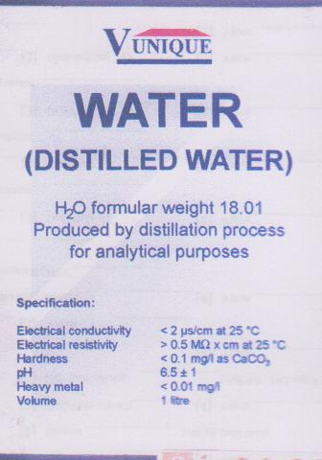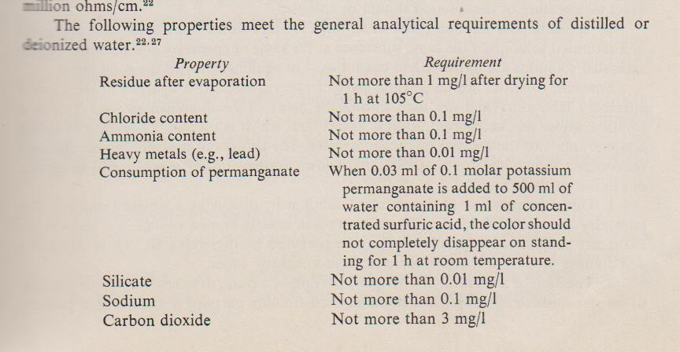
ก) คุณสมบัติน้ำกลั่นที่จำหน่าย ข) แร่ธาตุต่ำใน เกรดน้ำกลั่น/น้ำกรองกำจัดอิออน

ใน text book ( Fundamental of Clinical Chemistry – Tietz )น้ำกรอง Deionised Water ที่ใช้ในแล็บ ( ไม่ระบุจุลินทรีย์ ) ระบุค่าน้ำต้องวัดความต้านทานไฟฟ้า สูงกว่า 10 เมกะโอห์ม ( ดีที่สุด 15 – 18 เมกะโอห์ม/cm. ) แต่น้ำกลั่นใน label นี้ระบุ สูงกว่า 0.5 เมกะโอห์มเท่านั้น ??? จึงยังไม่ดีพอสำหรับ lab ตามหลักวิชาการ
ค่าความนำไฟฟ้า โมห์ Conductivity ( mho ) เท่ากับเศษส่วนกลับ 1 / R (ค่าความต้านทานไฟฟ้า โอห์ม Resistance (ohm ) และ 1 ล้านโมห์ = 1 ล้านซีเมนส์ Siemens (s)
ดังนั้น R=10 เมกะโอห์ม = 10 ล้านโอหม์ ( 10x10⁶ โอห์ม) สร้างความนำไฟฟ้า 1/10 x
10⁻⁶ ล้านโมห์ = 0.1x10⁻⁶ ล้านซีเมนส์ = 0.1x 10⁻⁶ x 10⁶ ไมโครซีเมนส์ = 0.1 ไมโครซีเมนส์ ถ้าอ้าง text book น้ำกรอง de-ionized water ที่ดี ควรวัดความนำไฟฟ้าต่ำกว่า 0.1 ไมโครซีเมนส์ แต่น้ำกลั่นที่ซื้อมาใน label นี้ระบุ ต่ำกว่า 0.2 ไมโครซีเมนส์ จึงมีค่าความนำไฟฟ้าสูงไป และยังไม่ดีพอสำหรับ lab ตามหลักวิชาเคมีคลินิค เทคนิกการแพทย์ หากค่าสูงไปจะแสดงว่าอาจจะมีปริมาณสารแร่ธาตุปนมามากกว่ากำหนดมาตรฐานในตารางภาพ ( ดูภาพ ข)

@@@@@@@@@@@@@@@@

